NATIONS UNIES |  | E
 | Conseil Économique  et Social | Distr.  GENERALE  TRANS/WP.15/177  6 février 2004  FRANCAIS  Original: ANGLAIS ET FRANCAIS

COMMISSION ÉCONOMIQUE POUR L'EUROPE

COMITÉ DES TRANSPORTS INTÉRIEURS

Groupe de travail des transports de marchandises dangereuses
(Soixante-seizième session,
Genève, 3-7 mai 2004)

ORDRE DU JOUR PROVISOIRE DE LA SOIXANTE-SEIZIÈME SESSION

qui s'ouvrira au Palais des Nations, à Genève,
le lundi 3 mai 2004, à 10 heures

NOTA: Les notes explicatives et le calendrier provisoire seront distribués sous la cote TRANS/WP.15/2004/25.

1. Adoption de l'ordre du jour

- Soixante-sixième session du Comité des transports intérieurs

3. Etat de l’Accord européen relatif au transport international des marchandises dangereuses par route (ADR) et questions connexes

4. Interprétation de l’Accord européen relatif au transport international des marchandises dangereuses par route (ADR)

5. Propositions d'amendement aux annexes A et B de l'ADR

6. Sécurité dans les tunnels routiers

7. Programme de travail (soixante-dix-septième session)

8. Questions diverses

9. Adoption du rapport

* * *

 | OFFICE DES NATIONS UNIES À GENÈVE  FORMULAIRE D'ENREGISTREMENT  Date:

Titre de la réunion

Délégation/Participant de (pays, organisation ou agence)

Participant: Nom M.  Mme  Melle  Prénom

Catégorie de participation
Chef de la délégation   Membre de la délégation   Observateur (pays)  | Observateur (organisation)   ONG   Autre 
. . . . . . . . . . . . . . . . . . . . . . . . . . . . . . . . . . . . . . . . . . . . . . . . . . . . . . . . . . . . . . .
. . . . . . . . . . . . . . . . . . . . . . . . . . . . . . . . . . . . . . . . . . . . . . . . . . . . . . . . . . . . . . .
Participation du / au
du ..... au ...

Dans quelle langue préférez-vous recevoir les documents

Anglais  Francais  Russe 

Occupation officielle: No de passeport : Valable jusqu'au :

No de téléphone officiel : No de télécopieur (Fax) : Adresse E-mail :

Adresse officielle permanente :
Adresse à Genève :

Accompagné par son conjoint Oui  Non 

Nom du conjoint Prénom

A remplir lors de la délivrance de la carte d'identité |  |  | Réservé au Service de sécurité
Signature du participant :
Signature du conjoint : |  |  | No de la carte délivrée:
Date : |  |  | Initiales du fonctionnaire:

Security Identification Section
ENTRY/EXIT CARS AND PEDESTRIANS
TRANS/WP.15/177
page 4
Open 0800 – 1700 non stop
SALLE DES ASSEMBLEES
& Salle 16
DOOR 13 OR 15

DOOR 11
Security

SALLES
4 TO 12
IV TO XII
Security ID
Section Entry
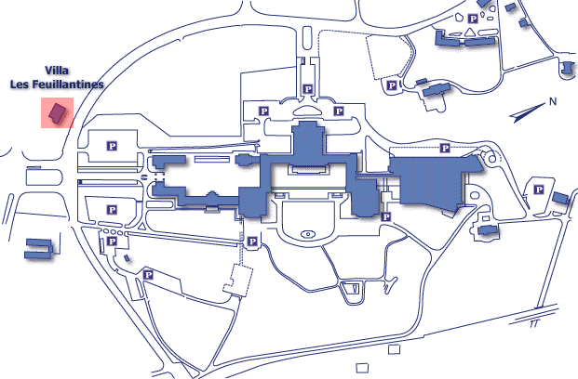
ENTRY FOR AUTHERIZED PERSONS
ON FOOT ONLY
DOOR 6
NAVILLE
POSTE
BANK
SALLES
1 TO 3
H3 & F3
Entry for authorized persons only
on foot
DOOR 40
SALLES
17 TO 27
XVII
TO
XXVII
DOOR 2
MEDICAL
SERVICE
SALLE
C3 & A-R
DOOR 20
BIBLIOTHEQUE
LIBRARY
VILLA
LE BOCAGE
DOOR 1 SAFI
LA PELOUSE

De nouvelles procédures d’accréditation s’appliquent à tous les représentants participant à des réunions au Palais des Nations. Ils sont donc priés de remplir la formule d’inscription ci-jointe (également disponible sur le site Internet de la Division des transports de la CEE: http://www.unece.org/trans) et de la retourner, deux semaines au moins avant la session, au secrétariat de la CEE, soit par télécopie (+41-22-917-0039), soit par courrier électronique (mireille.chavet@unece.org). Avant la session, les représentants sont priés de se présenter au bureau des cartes d’identité de la Section de la sécurité et de la sûreté, installé à la Villa Les Feuillantines, 13, avenue de la Paix, Genève, afin d’obtenir une plaquette d’identité. En cas de difficultés, téléphoner au secrétariat de la CEE (poste 71252).
Par souci d'économie, les documents expédiés par courrier ne seront pas disponibles en salle. Les représentants sont priés de se rendre à la réunion munis de leur exemplaire des documents. Les documents listés dans l’ordre du jour sont disponibles à la page Web : http://www.unece.org/trans/main/dgdb/wp15/wp152003.html.

